Liceul de Informatică Tiberiu Popoviciu , Cluj-Napoca

**PROIECT PENTRU OBȚINEREA ATESTĂRII PROFESIONALE ÎN INFORMATICĂ**

Titlul lucrării:

Gestionarea unei librării

Cluj-Napoca Topan Oana-Maria

mai 2021 clasa a XII-a B

Profesori coordonatori:

Giurgea Mihaela Irina

Racolța Andreea-Ioana

*Cuprins*

1. Prezentarea generală a temei *pg 3*
2. Resurse software necesare *pg 3*
3. Realizarea aplicației
   1. Proiectarea logică *pg 3*
   2. Proiectarea tehnică *pg 4*
4. Extinderi posibile ale aplicației *pg 9*

# *1. Prezentarea generală a temei*

Aplicația realizează mai multe acțiuni cu ajutorul unei baze de date pentru o librărie, unde se pot autentifica atât clienții, cât și angajații. Pe partea de angajat, se pot vedea statistici în legătură cu comenzile efectuate, clienții înregistrați, stocul cărților. În schimb, clienții pot să se uite prin cărțile disponibile, să le adauge în coș și să plaseze o comandă.

## *2. Resurse software necesare*

Aplicația este locală și nu necesită o conexiune la internet. Pentru implementarea aplicației, am folosit Visual Studio 2019, deoarece interfața era intuitivă, iar documentația se găsește pe site-ul de la Microsoft. Am folosit un Windows Form Application pentru o interfață ușor de utilizat de către utilizator.

În cadrul acestor aplicații, facilitățile folosite sunt:

* Crearea bazei de date (tabele, legături, constrângeri)
* Popularea tabelelor cu date
* Modificare unor date deja existente în baza de date
* Extragerea informațiilor din tabele

## *3. Realizarea aplicației*

### 1. Proiectarea logică

Pe baza diagramei entitate-relație (ERD – fig.1) se pot formula următoarele reguli structurale ale aplicației:

* O carte poate să aparține unei sau mai multe înregistrări despre detaliile unei facturi.
* O factură poate avea una sau mai multe înregistrări despre detaliile acesteia.
* Un client poate avea asociat una sau mai multe facturi.
* 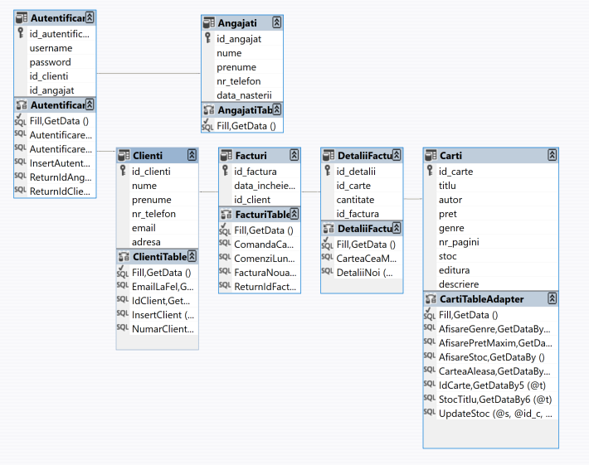O autentificare corespunde fie unui singur angajat, fie unui singur client.

fig. 1

### 2. Proiectarea tehnică

*Structura bazei de date*

a) Tabela *Cărți* memorează date despre cărțile librăriei, precum id_carte (cheia primară), titlu, autor, preț, genre, nr_pagini, stoc, editură și descriere.

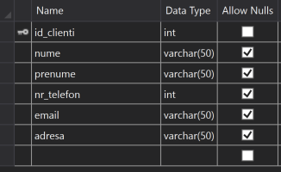b) Tabela *Clienți* stochează date despre clienții înregistrați, precum id_clienti (cheia primară), nume, prenume, numar de telefon, email și adresa.

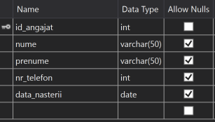c) Tabela *Angajați* reține datele angajaților librăriei, precum id_angajat (cheia primară), numele, prenumele, numarul de telefon și data nașterii.

d) Tabela *Autentificare* memorează datele despre o autentificare pentru fie un angajat, fie un client înregistrat. Cheia primară este id_autentificare, cheile străine sunt id_clienti (legat de tabela clienți) și id_angajat (legat de table angajați). Mai mult decât atât, se rețin username și password.

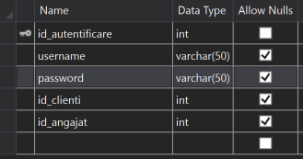e) Tabela *Facturi* stochează toate comenzile plasate de către clienți. Cheia primară este id_factură. Sunt salvate data încheierii comenzii și id-ul clientului (cheie străină către tabela clienți).

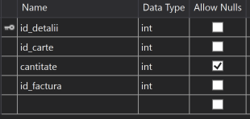f) Tabela DetaliiFacturi salvează datele despre repartizarea unei cărți la o factură. Cheile străine sunt id_carte (către tabela cărți) și id_factura (catre tabela facturi). Se mai reține cantitatea cărții, iar cheia primară este id_detalii.

### *Formurile aplicației*

*Formul pentru Autentificare*

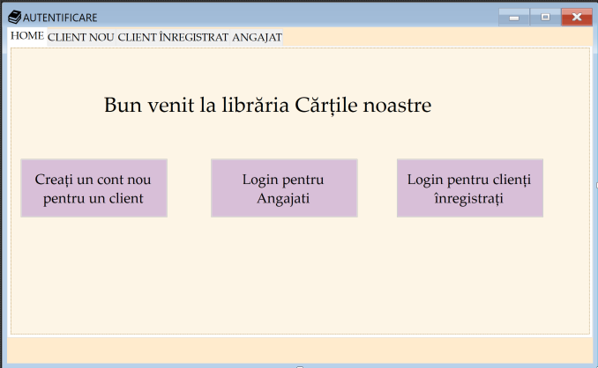Acest form cuprinde patru secțiuni: pagina de start, file pentru autentificare pentru un client înregistrat sau un angajat, crearea unui cont nou pentru un client.

Pagina de start se leagă de celelalte prin butoane care odată apăsate trec la fila dorită.

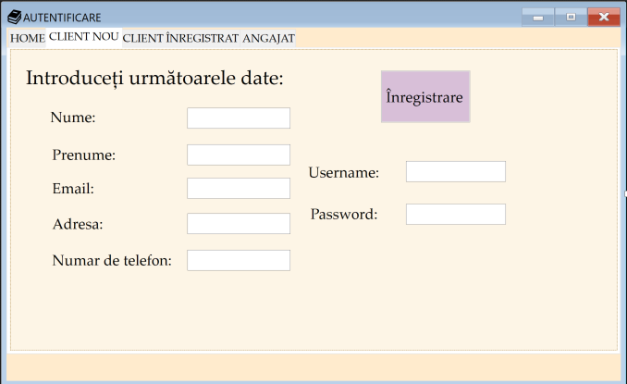Pentru a crea un cont nou pentru un client, utilizatorul trebuie să introducă următoarele date : nume, prenume, email, adresa, număr de telefon, username și password. Dupa ce apasă pe butonul *Înregistrare* programul verifică dacă există deja un client cu emailul introdus, iar in caz afirmativ, se afișează un mesaj. Dacă emailul este unic, atunci programul salvează în baza de date informațiile introduse, atât în tabela de Clienți, cât și în tabela de Autentificare.

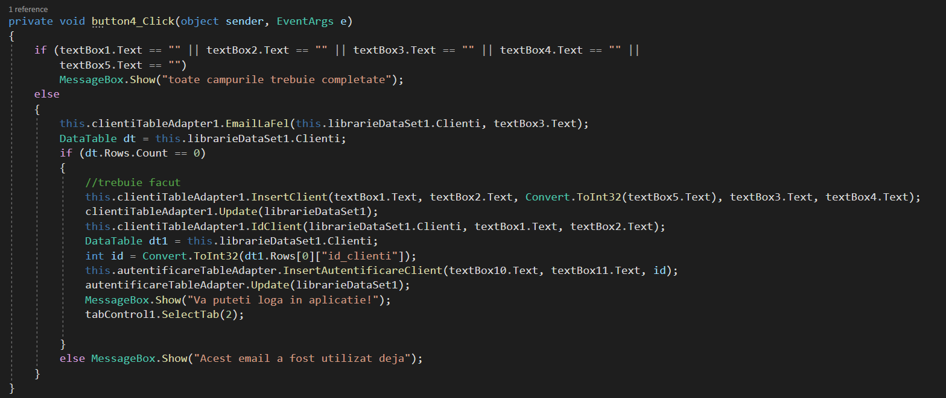

Pentru ca un client să se autentifice și să intre în aplicație, acesta trebuie să introducă un username și o parolă validă. După ce se verifică datele, se reține id-ul clientului, în cazul în care va fi nevoie de el în continuare.

Pentru autentificarea unui angajat, se parcurg aceeași pași ca la clientul înregistrat, query-ul folosit pentru a verifica daca este un angajat cu username si password introdus, se verifică și să existe doar un id pentru angajat în înregistrarea în tabela de Autentificare, nu pentru id_client. Astfel, un client nu se poate loga ca un angajat, nici un angajat nu se poate loga ca un client.

*Formul pentru client*

Formul acesta cuprinde o pagina de start, o pagina unde se pot uita utilizatorii la cărțile disponibile, o pagină unde se pot vedea detaliile unei cărți și o pagină unde se pot vedea cărțile din coș.

Pagina de start este legată de pagina de răsfoire a cărților și de pagina cu coșul de cumpărături.

Pentru a vedea unele cărți, se poate face o sortare după un anumit genre ales de utilizator sau o ordonare după prețul maxim a cărților. La apăsarea unui buton, se afișează cărțile care îndeplinesc cerințele utilizatorului. Într-un text box, utilizatorul introduce titlul cărții despre care ar vrea să mai citească, iar la apăsarea unui buton, îl duce la pagina cu detaliile cărții.

Pagina în care se afișează detaliile unei cărți cuprinde atât datele despre carte, cât și posibilitatea de a adăuga cartea în coș, de a te uita la detaliile coșului și de a te întoarce la răsfoirea cărților. Pentru a afișa atât cărțile, cât și coșul, am folosit o clasă pentru cărți, astfel am reținut toate datele importante în mai multe variabile de tipul cărți.

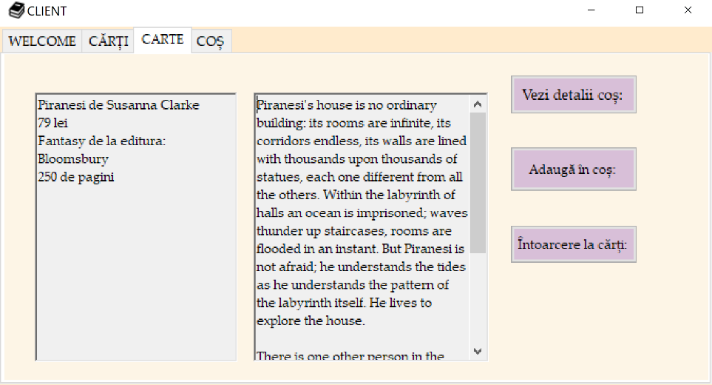Pentru a adăuga cartea în coș, se adăugă cartea într-un vector de tip carte unde se rețin toate cărțile pe care utilizatorul ar vrea să le comande. Interfața pentru detaliile unei cărți arată astfel:

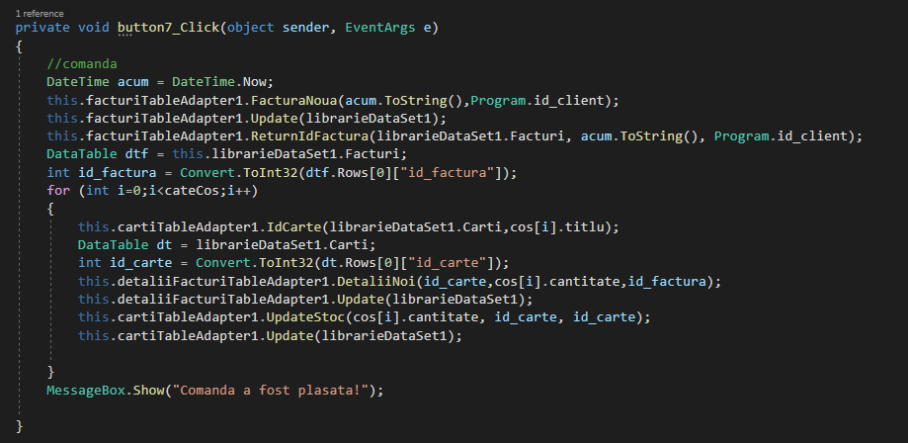La pagina unde se afișează coșul, se pot șterge cărți din coș și se poate plasa o comandă. Utilizatorul poate la sfârșit sa iasă din aplicație sau să iasă din contul lor, revenind la formul de autentificare.

Pentru a plasa comanda, se reține data curentă și se inserează în tabela de factură noua comandă, reținând la final si id-ul facturii. Apoi se inserează în tabelul pentru detaliile facturilor, fiecare carte care se află în coș.

*Formul pentru angajat*

Formul angajatului cuprinde o pagină de start, o pagină unde angajatul poate vedea anumite statistici despre librărie și o pagină unde poate vedea stocul cărților. Pagina de start se leagă de celelalte prin butoane și există posibilitatea ieșirii din cont.

Statisticile pe care le poate vedea angajatul sunt următoarele: Comenzile din luna curentă, Comanda cu numărul maxim de cărți, Numărul de clienți înregistrați, Cartea cea mai vândută.

La apăsarea butonului de stoc, din pagina de stoc, angajatul poate vedea numărul de exemplare în stoc a tuturor cărților.

## *5. Extinderi posibile ale aplicației*

Aplicația ar putea fi extinsă prin conectarea la internet și adăugarea unui număr mai mare de cărți disponibile, precum și adăugarea mai multor statistici posibile de urmărit pentru angajați. De asemenea, ar putea fi îmbunătățită cu grafice legate de statistici pentru angajați și cu o secțiune de rating pentru cărțile pentru clienți.